1. 使用xshell连接虚拟机报错

解决方案：改用WinSCP，账号是sshuser，密码是111111，对应的ip地址和端口见平台

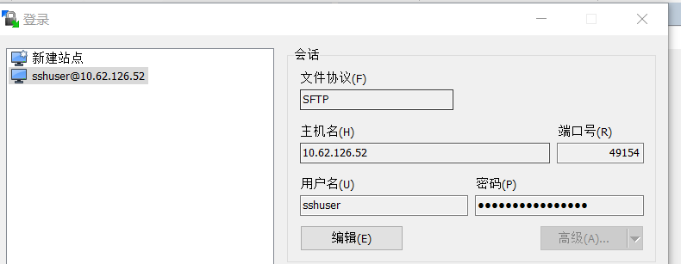

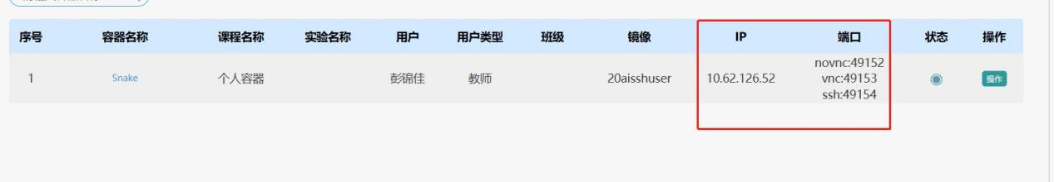

1. 使用WinSCP上传文件时报错，报错如下：

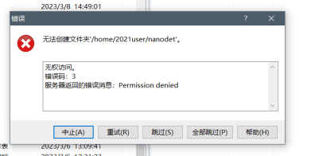

解决方法：

在linux终端中输入 server ssh status 观察服务器的ssh是否打开，如果未打开，

输入server ssh start打开ssh，上传文件时，传入/tmp目录下，传入其他目录会报错，权限不够

1. 使用conda进行相关包安装时报错如下：

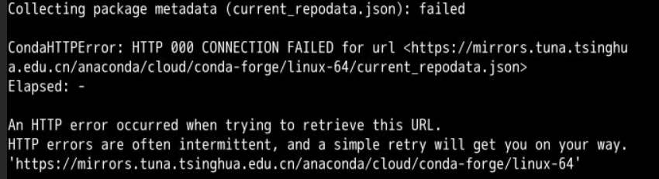

解决方案：问题出在镜像源上，修改一下conda的配置文件即可

输入conda config --show-sources查找.condarc文件的位置

使用vim命令编辑文件，并将文件的内容修改如下：

channels:

- defaults

show_channel_urls: true

channel_alias: http://mirrors.tuna.tsinghua.edu.cn/anaconda

default_channels:

- http://mirrors.tuna.tsinghua.edu.cn/anaconda/pkgs/main

- http://mirrors.tuna.tsinghua.edu.cn/anaconda/pkgs/free

- http://mirrors.tuna.tsinghua.edu.cn/anaconda/pkgs/r

- http://mirrors.tuna.tsinghua.edu.cn/anaconda/pkgs/pro

- http://mirrors.tuna.tsinghua.edu.cn/anaconda/pkgs/msys2

custom_channels:

conda-forge: http://mirrors.tuna.tsinghua.edu.cn/anaconda/cloud

msys2: http://mirrors.tuna.tsinghua.edu.cn/anaconda/cloud

bioconda: http://mirrors.tuna.tsinghua.edu.cn/anaconda/cloud

menpo: http://mirrors.tuna.tsinghua.edu.cn/anaconda/cloud

pytorch: http://mirrors.tuna.tsinghua.edu.cn/anaconda/cloud

simpleitk: http://mirrors.tuna.tsinghua.edu.cn/anaconda/cloud

1. 使用conda install 命令进行安装时，有些包未找到如下：

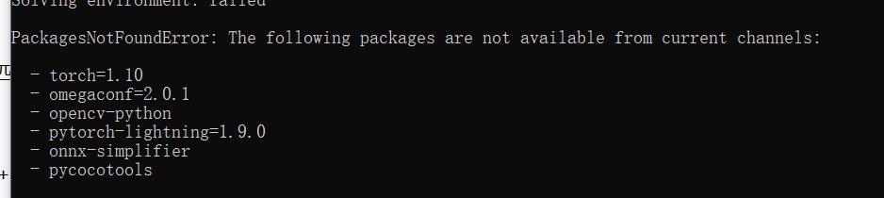

解决方案：这些包使用pip install 指令去逐一安装

1. 运行nanodet项目时报错如下：

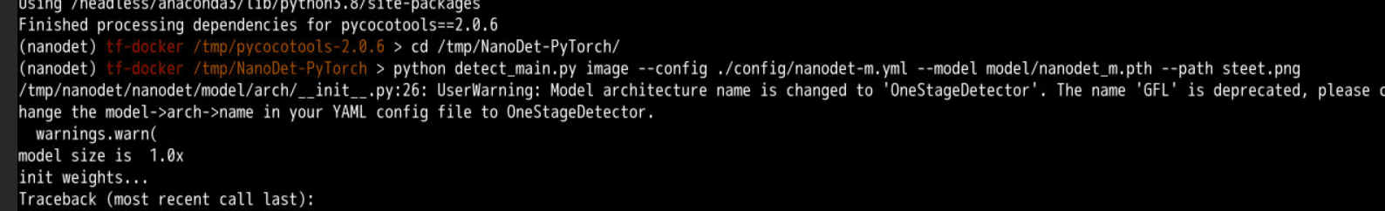

解决方案：vim 打开对应的配置文件，按照提示，将配置文件里的name修改成OneStageDetector即可

1. 运行时报错如下：

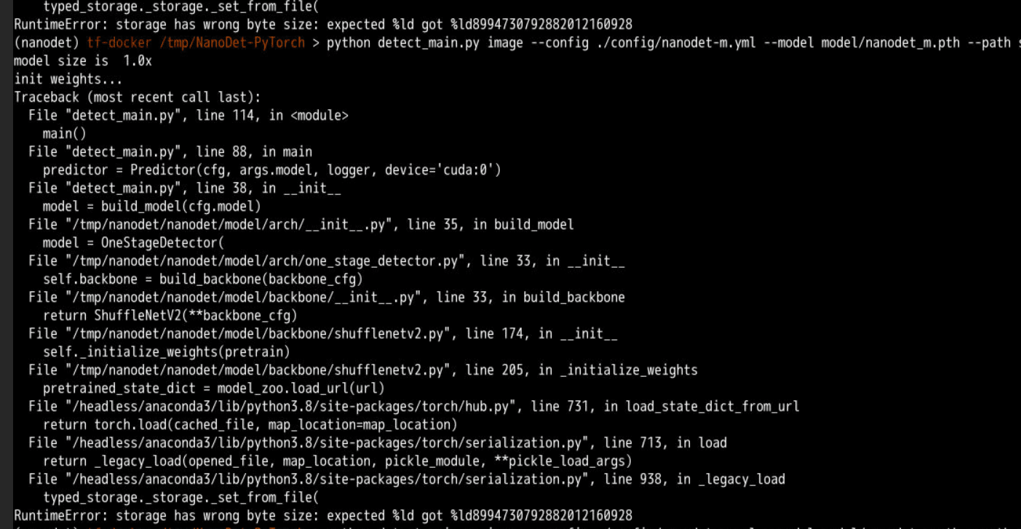

RuntimeError：storage has wrong byte size：expectted %ld got %ld1516615151615515

原因大致是保存模型的时候使用多线程保存, 猜想是多卡同时写入, 文件在保存过程中出了问题，可能是因为我是手动从网上下载模型，放入对应的文件夹

解决方案：找到自己model下的pth文件，将其删除，重新运行指令时，系统会自动下载模型。

1. 运行程序时报错如下：

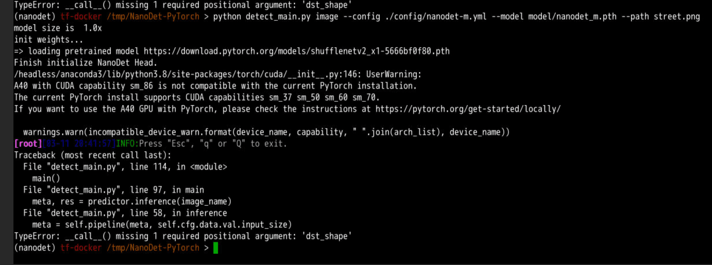

原因：传入参数时少了一个参数，一般是因为之前修改过配置文件，导致配置文件中少了参数，打开./config目录下的配置文件，检查是否所有参数都正确，可能中间有个参数没有值，没有值的话则写入对应参数。

1. 使用pip指令时报错：

WARNING: Retrying (Retry(total=4, connect=None, read=None, redirect=None, status=None)) after connection broken by 'ConnectTimeoutError...

解决方案：先检查自己是否联网，如果联完网还报错的话，修改一下源，几个国内的源如下

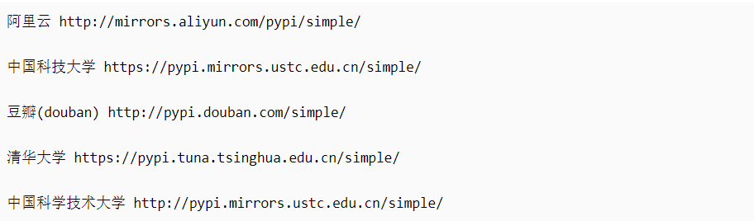

修改完镜像源以后还报错如下：



则在指令最后加上 --trusted-host 相关地址（如pypi.douban.com）

如果觉得每次都这样做太麻烦了，就降低pip版本，使用pip --version查看自己的pip版本，大于20.2的版本安装包时会遇到很多问题，使用python -m pip install pip==20.2 -i <http://pypi.douban.com/simple> --trusted-host pypi.douban.com降低自己的pip版本

1. 使用pytorch框架时，报错如下：

# **AttributeError: module ‘torch.cuda.amp‘ has no attribute ‘autocast‘**

解决方案：使用的torch版本过低，使用pip uninstall torch或者conda uninstall torch删除现在在torch包，去PyTorch官网重新下载torch

1. 使用conda指令安装时报错如下:

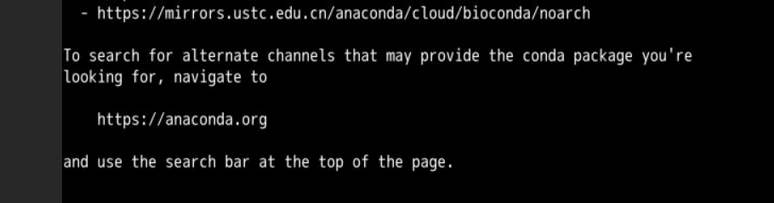

解决方案：使用conda config --add channels conda-forge指令